Profesora: Shlomith Cabezas
Curso: 6º básico
Lenguaje.
Basado en APTUS.

Conectores temporales
Objetivo: Identificar los conectores temporales que se utilizan en un texto narrativo, para reconocer la función de estos

Explicación:
En los cuentos, en específico en toda narración encontramos una estructura que sigue una secuencia temporal:
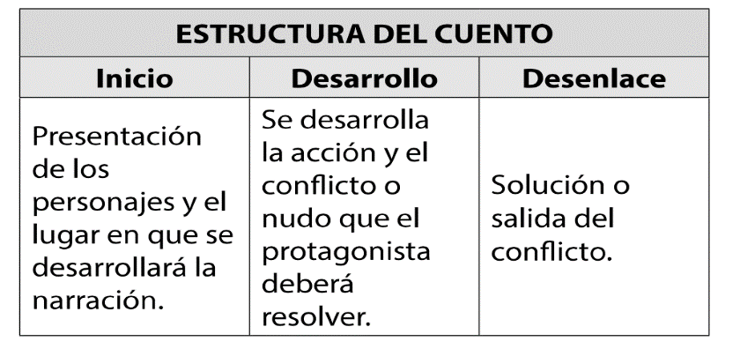

Los conectores temporales de la lectura determinan las secuencias del relato y ayudan a ordenar y comprender la narración.
Los conectores son aquellas palabras o expresiones que unen las ideas según el sentido o relación que tienen entre sí. En el caso de los conectores temporales la relación es de tiempo. Por lo tanto, estos conectores nos ayudan a ordenar la secuencia en una narración.
Práctica guiada
Veamos ahora como funcionan estos conectores de temporalidad en un fragmento del texto “Quique Hache, el caballo Fantasma” (página 17- clase 3)
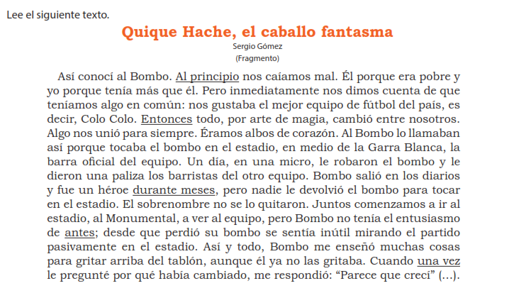
Cada una de las palabras subrayadas corresponde a un conector de temporalidad. En el caso de “Al principio” nos indica que la acción “nos caíamos mal” entre Bombo y Quique ocurre al inicio de la historia.
Práctica Independiente
Ahora te invito a que sigas leyendo la historia y descubras la función de cada uno de estos conectores.
1. Abre tu Ct en la página 17 y lee el fragmento.
2. Luego de descubrir la función de cada uno de los conectores responde la pregunta número y 2 en el mismo cuadernillo.
Recurso complementario
